Exercício Condicional

|  |  |
| --- | --- |
| Enunciado | Imagem |
| Construa um algoritmo que entre com o valor de 1 a 10 e imprima o dobro dos seus números no final. |  |

Algoritmo

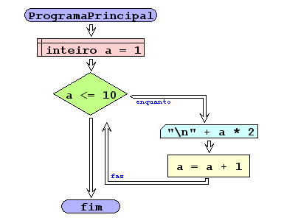

I/O

|  |  |
| --- | --- |
| 1,2,34,5,6,7,8,9,10 | 2,4,6,8,10,12,14,16,18,20 |

Código java

|  |
| --- |
| /**  *  * @author Julay-PC  */  public class exerc10 {  public static void main(String[] args) {  int a = 1;  while (a <= 10) {  System.out.println("O dobro do numero é : " + a * 2);  a = a + 1;  }  }  } |